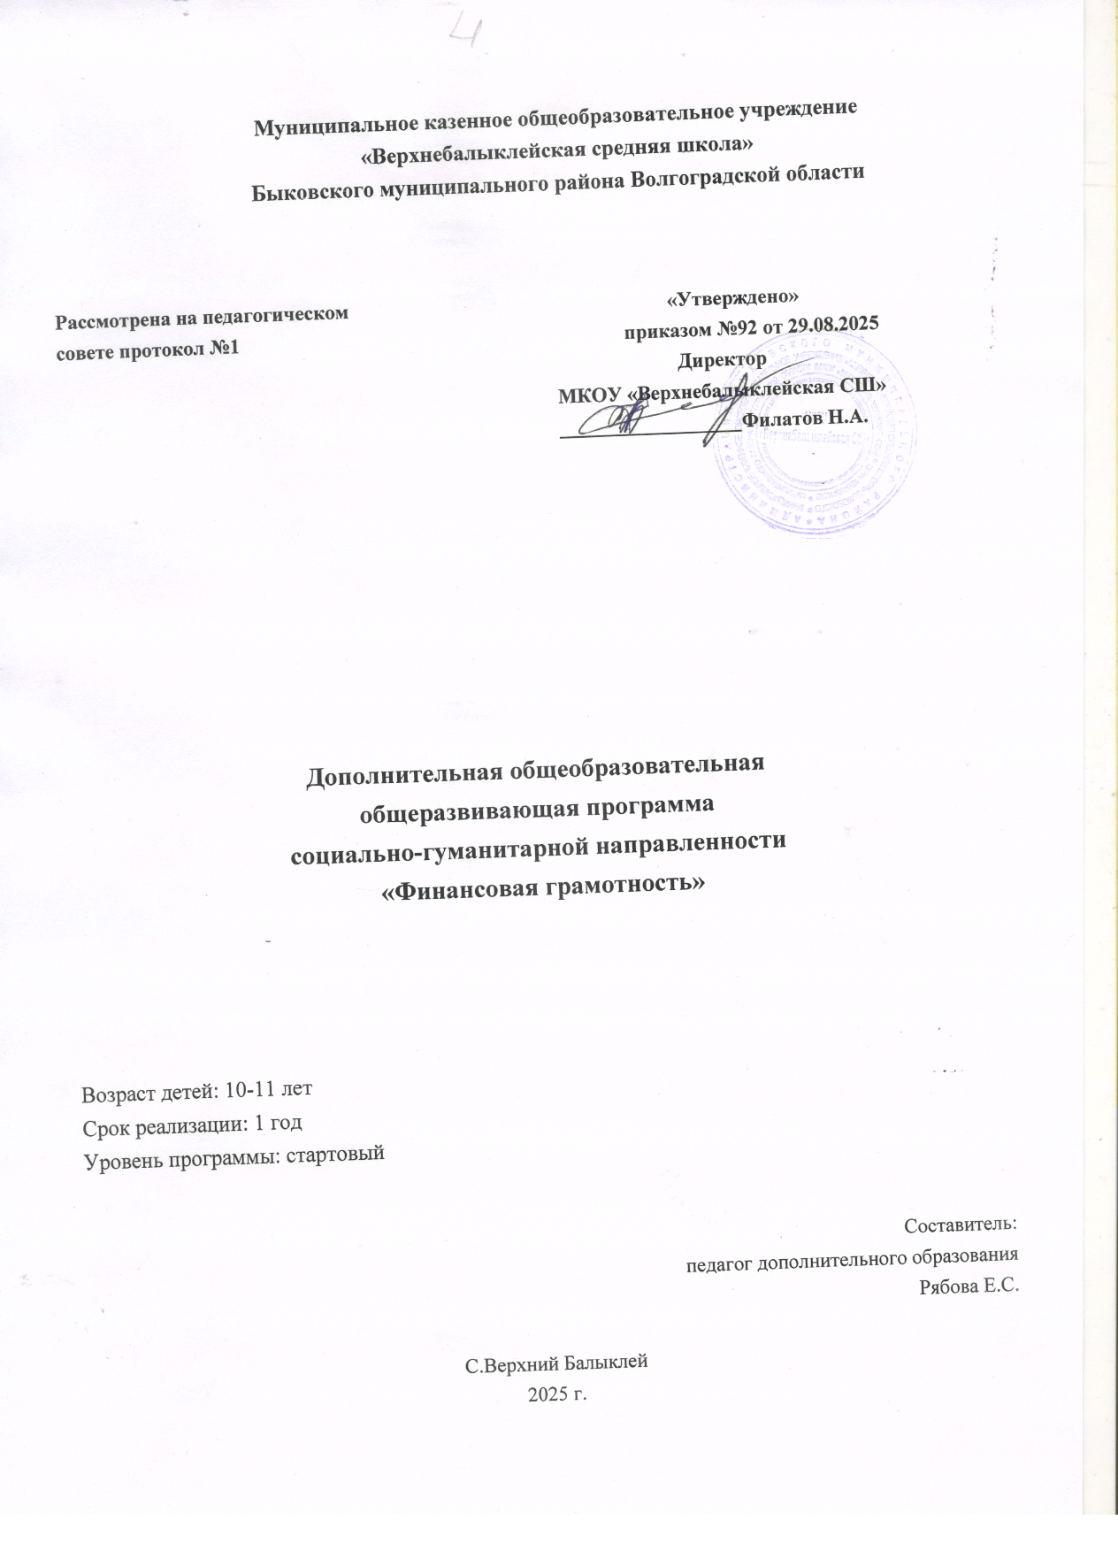
Муниципальное казенное общеобразовательное учреждение
«Верхнебалыклейская средняя школа»
Быковского муниципального района Волгоградской области

Рассмотрена на педагогическом «Утверждено»
совете протокол №1 приказом №92 от 29.08.2025
Директор
МКОУ «Верхнебалыклейская СШ»
__________________Филатов Н.А.

Дополнительная общеобразовательная
общеразвивающая программа
социально-гуманитарной направленности
«Финансовая грамотность»

Возраст детей: 10-11 лет
Срок реализации: 1 год
Уровень программы: стартовый

Составитель:
педагог дополнительного образования
Рябова Е.С.

С.Верхний Балыклей
2025 г.

Пояснительная записка
Рабочая программа курса «Финансовая грамотность» для 4 класса на 2025-2026 год разработана в соответствии с Федеральным государственным стандартом начального общего образования (ФГОС НОО), требованиями Основной образовательной программы ОУ и направлена на достижение планируемых результатов, обеспечивающих развитие личности младших школьников, их мотивации к познанию, приобщение к общечеловеческим ценностям.

Программа курса разработана на основе авторской программы: Корлюгова Ю. Н., Гоппе Е. Е. Финансовая грамотность: учебная программа. 4 класс общеобразовательная орг. - М.: ВАКО, 2018.- 32 c. – (Учимся разумному финансовому поведению).
Рабочая программа ориентирована на использование УМК:
- Корлюгова Ю. Н., Гоппе Е. Е. Финансовая грамотность: методические рекомендации для учителя. 4 класс общеобразовательные орг. - М.: ВАКО 2018.- 120 c. – (Учимся разумному финансовому поведению).
- Гловели Г.Д., Гоппе Е. Е. Финансовая грамотность: материалы для учащихся. 4 класс общеобразовательных орг.- М.:ВАКО, 2018.- с. 112 - (Учимся разумному финансовому поведению).
- Корлюгова Ю. Н., Гоппе Е. Е. Финансовая грамотность: рабочая тетрадь. 4 класс общеобразовательных орг.-М.:ВАКО, 2018.- с.56 - (Учимся разумному финансовому поведению).
- Корлюгова Ю. Н., Гоппе Е. Е. Финансовая грамотность: материалы для родителей. 4 класс общеобразовательных орг.-М.:ВАКО, 2018.- с.48 - (Учимся разумному финансовому поведению).
УМК полностью соответствует федеральному государственному образовательному стандарту (второго поколения) для начальной школы. «Финансовая грамотность» – целостная система учебных курсов для общеобразовательных организаций, впервые разработанная в России. Для каждого курса создан учебно- методический комплект, включающий учебную программу, методические рекомендации для учителя, учебные материалы для учащихся, рабочую тетрадь и материалы для родителей. Предлагаемые материалы содержат значительный объѐм информации, что позволяет использовать их не только в образовательном процессе, но и во внеурочной деятельности, для самообразования обучающихся, реализации их индивидуальной образовательной траектории, совместной работы с родителями и др.

Место курса в учебном плане
Рабочая программа рассчитана на 34 часа из расчета 1ч в неделю. Срок реализации программы – 1 год.
«Финансовая грамотность» является прикладным курсом, реализующим интересы учащихся 4 класса в сфере экономики семьи.
Целью изучения курса «Финансовая грамотность» являются развитие экономического образа мышления, воспитание ответственности и нравственного поведения в области экономических отношений в семье, формирование опыта
применения полученных знаний и умений для решения элементарных вопросов в области экономики семьи.

Планируемые результаты
Личностными результатами изучения курса «Финансовая грамотность» являются:
- осознание себя как члена семьи, общества и государства;
- овладение начальными навыками адаптации в мире финансовых отношений;
- развитие самостоятельности и осознание личной ответственности за свои поступки;
- развитие навыков сотрудничества с взрослыми и сверстниками в разных игровых и реальных экономических ситуациях.
Метапредметными результатами изучения курса «Финансовая грамотность» являются: познавательные:
- освоение способов решения проблем творческого и поискового характера;
- использование различных способов поиска, сбора, обработки, анализа и представления информации;
- овладение логическими действиями сравнения, обобщения, классификации, установления аналогий и причинно-следственных связей, построения рассуждений, отнесения к известным понятиям;
- овладение базовыми предметными и межпредметными понятиями;
регулятивные:
- понимание цели своих действий;
- составление простых планов с помощью учителя;
- проявление познавательной и творческой инициативы;
- оценка правильности выполнения действий;
- адекватное восприятие предложений товарищей, учителей, родителей;
коммуникативные:
- составление текстов в устной и письменной формах;
- умение слушать собеседника и вести диалог;
- умение признавать возможность существования различных точек зрения и права каждого иметь свою;
- умение излагать своѐ мнение и аргументировать свою точку зрения и оценку событий;
- умение договариваться о распределении функций и ролей в совместной
деятельности; осуществлять взаимный контроль в совместной деятельности, адекватно оценивать собственное поведение и поведение окружающих.
Предметными результатами изучения курса «Финансовая грамотность» являются:
- понимание и правильное использование экономических терминов;
- представление о роли денег в семье и обществе;
- умение характеризовать виды и функции денег;
- знание источников доходов и направлений расходов семьи;
- умение рассчитывать доходы и расходы и составлять простой семейный бюджет;
- определение элементарных проблем в области семейных финансов и путей их решения;
- проведение элементарных финансовых расчѐтов.

Модуль 1. Как появились деньги, и какими они бывают.
Базовый уровень (учащийся научится)
Личностные результаты – понимание, что деньги – не цель, а средство обмена.

Метапредметные результаты
- компетенция постановки личных целей для развития финансовой грамотности;
- компетенция определения своих финансовых целей;
- компетенция составления простого плана своих действий в соответствии с финансовой целью;
- компетенция проявления познавательной и творческой инициативы в области применения финансовых знаний для решения элементарных вопросов в области экономики семьи.

Предметные результаты
- умение правильно использовать термины:
  - Обмен;
  - Бартер;
  - Товары;
  - Услуги;
  - Деньги;
  - Монеты;
  - бумажные деньги;
  - Купюры;
  - Банкноты;
  - Наличные деньги;
  - Безналичные деньги;
  - Банк;
  - Банковская карта;
  - Дебетовая карта;
  - Кредитная карта;
  - Валюта.
- умение объяснять причины обмена;
- умение различать виды денег;
-умение объяснять, чем удобны в использовании наличные и безналичные деньги;
- умение объяснять роль банков, а также для чего нужны вклады и кредиты;
- умение считать наличные деньги (купюры и монеты);
- умение правильно считать сдачу;
- умение производить безналичный платѐж с помощью платѐжного терминала;
- умение приводить примеры валют;
- умение решать и составлять задачи с простыми денежными расчѐтами.
Повышенный уровень (учащийся получит возможность научиться) умению переводить одну валюту в другую с помощью валютных курсов.

Модуль 2. Из чего складываются доходы в семье
Базовый уровень (учащийся научится)

Личностные результаты
-понимание безграничности потребностей людей и ограниченности ресурсов (денег);
- понимание, что деньги зарабатываются трудом человека.

Метапредметные результаты
- компетенция выполнения пошагового контроля своих учебных действий и итогового контроля результата;
- компетенция оценки правильности финансовых действий и способов решения элементарных финансовых задач;
- компетенция исправления своих действий на основе оценки и учѐта выявленных ошибок.

Предметные результаты
- умение правильно использовать термины:
  - доходы семьи;
  - расходы семьи;
  - потребности;
  - благо;
  - семейный бюджет;
  - дефицит семейного бюджета;
  - сбережения;
  - вклад;
  - кредит;
  - долги.
- умение объяснять и сравнивать основные источники доходов семьи;
- умение приводить примеры регулярных и нерегулярных доходов семьи;
- умение считать общую сумму доходов семьи на условных примерах.
Повышенный уровень (учащийся получит возможность научиться)
- умению сравнивать разные источники доходов семьи;
- умению объяснять на примерах, от чего зависит величина доходов семьи;
- умению объяснять способы увеличения доходов семьи.

Модуль 3. Почему семье иногда не хватает денег на жизнь и как этого избежать
Базовый уровень (учащийся научится)
Личностные результаты – понимание разницы между базовыми потребностями людей и их желаниями.

Метапредметные результаты
- компетенция составления текстов на финансовую тему в устной и письменной формах;
- компетенция слушания собеседника (взрослого и ровесника);
- компетенция ведения диалога и ориентирования на позицию партнѐра в общении и взаимодействии;
- компетенция формулирования вопросов по теме.

Предметные результаты:
- умение правильно использовать термины:
  - расходы;
  - основные направления расходов;
  - необходимые расходы (расходы на питание, одежду, жильѐ, оплату коммунальных услуг);
  - обязательные расходы (налоги, долги, штрафы);
  - желательные расходы;
  - запланированные и непредвиденные расходы.
- умение приводить примеры основных направлений расходов семьи;
- умение считать общую сумму расходов семьи на условных примерах.
Повышенный уровень (учащийся получит возможность научиться)
- умению сравнивать разные направления расходов семьи;
- умению объяснять на примерах, от чего зависит величина расходов семьи; умению объяснять способы сокращения расходов семьи.

Модуль 4. Деньги счѐт любят, или как управлять своим кошельком, чтобы он не пустовал
Базовый уровень (учащийся научится)
Личностные результаты – понимание различий между расходами на товары и услуги первой необходимости и расходами на дополнительные нужды.

Метапредметные результаты:
•компетенция владения элементарными способами решения проблем творческого и поискового характера;
- компетенция выполнения пошагового и итогового контроля своей работы и еѐ результата;
- компетенция оценки своей учебной деятельности по освоению финансовой грамотности.

Предметные результаты
- умение правильно использовать термины: семейный бюджет, структура семейного бюджета, планирование семейного бюджета, сбережения, дефицит, долги;
- умение составлять семейный бюджет на условных примерах;
- умение сопоставлять доходы и расходы семьи и предлагать финансовые решения;
- умение решать задачи по избеганию дефицита семейного бюджета. Повышенный уровень (учащийся получит возможность научиться) умению объяснять возможные способы сокращения расходов семьи и увеличения сбережений.

Формы занятий и методы организации учебно-познавательной деятельности учащихся
При организации освоения курса «Финансовая грамотность» используются следующие формы и методы занятий:
  - Работа над проектной задачей
  - Мини-исследование
  - Игра
  - Практическое занятие

Методы обучения на занятиях по финансовой грамотности:
  - Мозаика (может быть использован при ответе на вопросы или решении задач)
  - «Один-два-вместе» (тестовые задания с открытым ответом, задания, связанные с объяснением смысла (например, пословиц)).
  - Дерево решений (при выполнении заданий по классификации, например товаров и услуг, или принятию решений, например выбор варианта семейного отдыха, можно построить дерево решений).
  - Мозговой штурм.
  - Мини-исследование.
  - Кейс. Учебные кейсы-ситуации из реальной жизни с разработанными к ней вопросами.
  - Аукцион
  - Диаграмма связей (интеллект-карта).
  - Постер (плакат)
  - Компьютерная презентация

Тематический план
курса «Финансовая грамотность» для 4 класса

№ занятия | Тема | Количеств о часов
Модуль 1.  Как появились деньги, и какими они бывают. |  | 17
1-2 | Как появились деньги. | 2
3-4 | История российских денег. | 2
5-6 | Какими бывают деньги. | 3
7-9 | Банки, банкоматы и банковские карты. | 3
10-11 | Безналичные деньги и платежи. | 2
12-13 | Как я умею пользоваться деньгами | 2
14-15 | Что такое валюта | 2
16-17 | Проверим, что мы узнали о том, как изменялись деньги. | 1
Модуль 2.  Из чего складываются доходы в семье |  | 5
18-20 | Откуда в семье берутся деньги. | 3
21-22 | Подсчитаем все доходы семьи. | 2
Модуль 3.  Почему семье иногда не хватает денег на жизнь и как этого избежать |  | 5
23-24 | На что семья тратит деньги. | 2
25-27 | Подсчитаем все расходы семьи. | 3
Модуль 4.  Деньги счѐт любят, или «Как управлять своим кошельком, чтобы он не пустовал». |  | 7
28-29 | Как планировать семейный бюджет. | 2
30-31 | Правила составления семейного бюджета. | 2
32-33 | Учимся составлять семейный бюджет. | 2
34 | Итоговая проверочная работа. | 1

Промежуточное итоговое оценивание:
- тест;
- решение задач;
- творческая работа;
- учебный проект;
- проверочная работа.

Литература
Учебная литература:
- Гловели Г.Д. Финансовая грамотность: материалы для учащихся. 4 класс. М.: ВИТА-ПРЕСС, 2017.
- Корлюгова Ю.Н. Финансовая грамотность: контрольные измерительные материалы. 2–4 классы. М.: ВИТА-ПРЕСС, 2017.
- Корлюгова Ю.Н. Финансовая грамотность: материалы для родителей. 2–4классы. М.: ВИТА-ПРЕСС, 2017.
- Корлюгова Ю.Н. Финансовая грамотность: методические рекомендации для учителя. 2–4классы. М.:ВИТА-ПРЕСС, 2017.
- Корлюгова Ю.Н. Финансовая грамотность: учебная программа. 2–4 классы. М.: ВИТА-ПРЕСС, 2017.

